Задача 17. Найти производную 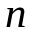-го порядка.
17.1. 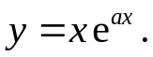
y'= e^{αx}+αxe^{αx}
y''= 2αe^{αx}+α²xe^{αx}
y'''= 3α²e^{αx}+α³xe^{αx}
y^{(n)}= nα^{n-1}e^{αx}+α^{n}xe^{αx}
17.2. 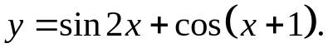
y'= 2cos2x-sin(x+1)
y''= -4sin2x-cos(x+1)
y'''= -8cos2x+sin(x+1)
y^{(n)}= 2^{n}sin(π/2+2x)+cos(π/2+x+1)
17.3. 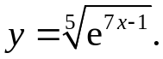
y'= 7/5*⁵√e^{7x-1}
y''= 49/25*⁵√e^{7x-1}
y'''= 343/125*⁵√e^{7x-1}
y^{(n)}= (7/5)^{n}*⁵√e^{7x-1}
17.4. 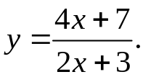
y'= -2/(2x+3)²
y''= 8/(2x+3)³
y'''= -48/(2x+3)⁴
y^{(n)}= (-1)^{n}2^{n}n!/(2x+3)^{n+1}
17.5. 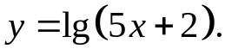
y'= 5lge
5x+2
y''= -25lge
(5x+2)²
y'''= 250lge
(5x+2)³
y^{(n)}= (-1)^{n+1}5^{n}(n-1)!lge , n≠1
(5x+2)^{n}
17.6. 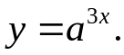
y'= 3lna*a^{3x}
y''= 3²ln²a*a^{3x}
y'''= 3³ln³a*a^{3x}
y^{(n)}= 3^{n}ln^{n}a*a^{3x}
17.7. 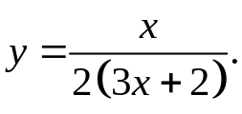
y'= 1/(3x+2)²
y''= -2/(3x+2)³
y'''= 54/(3x+2)⁴
y^{(n)}= (-1)^{n+1}3^{n-1}n!
(3x+2)^{n+1}
17.8. 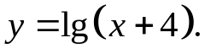
y'= lge
x+4
y''= -lge_
(x+4)²
y'''= 2lge
(x+4)³
y^{(n)}= (-1)^{n+1}(n-1)!lge , n≠1
(x+4)^{n}
17.9. 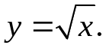
y'= 1/(2√x)
y''= -1/(4√x)
y'''= 1/(8√x)
y^{(n)}= 1/(2^{n}√x)
17.10. 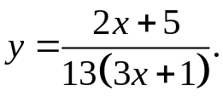
y'= 1/(3x+1)²
y''= -6/(3x+1)³
y'''= 54/(3x+1)⁴
y^{(n)}= (-1)^{n+1}3^{n-1}n!/(3x+1)^{n+1}
17.11. 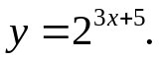
y'= 3ln2*3^{3x+5}
y''= 3²ln²2*3^{3x+5}
y'''= 3³ln³2*3^{3x+5}
y^{(n)}= 3^{n}ln^{n}2*3^{3x+5}
17.12. 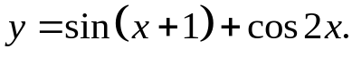
y'= cos(x+1)-2sin2x
y''= -sin(x+1)-4cos2x
y'''= -cos(x+1)+8sin2x
y^{(n)}= sin(π/2+x+1)+2^{n}cos(π/2+2x)
17.13. 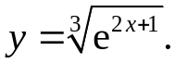
y'= 2/3*³√e^{2x+1}
y''= 4/9*³√e^{2x+1}
y'''= 16/81*³√e^{2x+1}
y^{(n)}= (2/3)^{n}*³√e^{2x+1}
17.14. 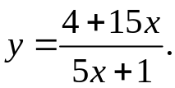
y'= -5/(5x+1)²
y''= 50/(5x+1)³
y'''= -750/(5x+1)⁴
y^{(n)}= (-1)^{n+1}5^{n}n!/(5x+1)^{n+1}
17.15. 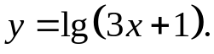
y'= 3lge
3x+1
y''= -9lge
(3x+1)²
y'''= 54lge
(3x+1)³
y^{(n)}= (-1)^{n+1}3^{n}(n-1)!lge , n≠1
(3x+1)^{n}
17.16. 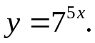
y'= 5ln5*7^{5x}
y''= 5²ln²5*7^{5x}
y'''= 5³ln³5*7^{5x}
y^{(n)}= 5^{n}ln^{n}5*7^{5x}
17.17. 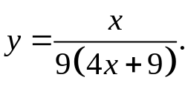
y'= 1/(4x+9)²
y''= -8/(4x+9)³
y'''= 96/(4x+9)⁴
y^{(n)}= (-1)^{n+1}4^{n-1}n!/(4x+9)^{n+1}
17.18. 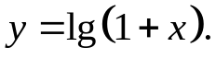
y'= lge
x+1
y''= -lge_
(x+1)²
y'''= 2lge
(x+1)³
y^{(n)}= (-1)^{n+1}(n-1)!lge , n≠1
(x+1)^{n}
17.19. 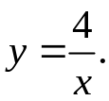
y'= -4/x²
y''= 8/x³
y'''= -24/x⁴
y^{(n)}= (-1)^{n}4n!/x^{n-1}
17.20. 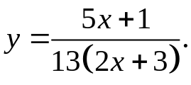
y'= 1/(2x+3)²
y''= -4/(2x+3)³
y'''= 24/(2x+3)⁴
y^{(n)}= (-1)^{n+1}2^{n-1}n!/(2x+3)^{n+1}
17.21. 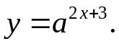
y'= 2lna*a^{2x+3}
y''= 2²ln²a*a^{2x+3}
y'''= 2³ln³a*a^{2x+3}
y^{(n)}= 2^{n}ln^{n}a*a^{2x+3}
17.22. 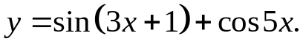
y'= 3cos(3x+1)-5sin5x
y''= -9sin(3x+1)-25cos5x
y'''= -27cos(3x+1)+125sin5x
y^{(n)}= 3^{n}sin(π/2+3x+1)+5^{n}cos(π/2+5x)
17.23. 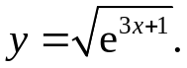
y'= 3/2*√e^{3x+1}
y''= (3/2)²*√e^{3x+1}
y'''= (3/2)³*√e^{3x+1}
y^{(n)}= (3/2)^{n}*√e^{3x+1}
17.24. 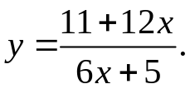
y'= -6/(6x+5)²
y''= 36/(6x+5)³
y'''= 216/(6x+5)⁴
y^{(n)}= (-1)^{n}6^{n}/(6x+5)^{n+1}
17.25. 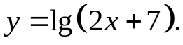
y'= 2lge
2x+7
y''= -4lge
(2x+7)²
y'''= 16lge
(2x+7)³
y^{(n)}= (-1)^{n+1}2^{n}(n-1)!lge , n≠1
(2x+7)^{n}
17.26. 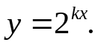
y'= kln2*2^{kx}
y''= k²ln²2*2^{kx}
y'''= k³ln³2*2^{kx}
y^{(n)}= k^{n}ln^{n}2*2^{kx}
17.27. 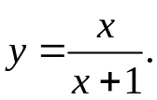
y'= 1/(x+1)²
y''= -2/(x+1)³
y'''= 6/(x+1)⁴
y^{(n)}= (-1)^{n+1}n!/(x+1)^{n+1}
17.28. 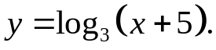
y'= 1/((x+5)ln3)
y''= -1/(x+5)²
y'''= 2/(x+5)³
y^{(n)}= (-1)^{n+1}(n-1)!/(x+5)^{n}
17.29. 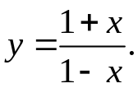
y'= 2/(1-x)²
y''= -4/(1-x)³
y'''= 12/(1-x)⁴
y^{(n)}= (-1)^{n+1}2!/(1-x)^{n+1}
17.30. 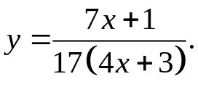
y'= 1/(4x+3)²
y''= -2/(4x+3)³
y'''= 6/(4x+3)⁴
y^{(n)}= (-1)^{n+1}n!/(4x+3)^{n+1}
17.31. 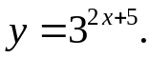
y'= 2ln3*3^{2x+5}
y''= 2²ln²3*3^{2x+5}
y'''= 2³ln³3*3^{2x+5}
y^{(n)}= 2^{n}ln^{n}3*3^{2x+5}

